Для участия в мастер-классе необходимо установить Python.
Данная версия все еще поддерживается win7, будем использовать ее, но можно и новее:
https://www.python.org/downloads/release/python-379/
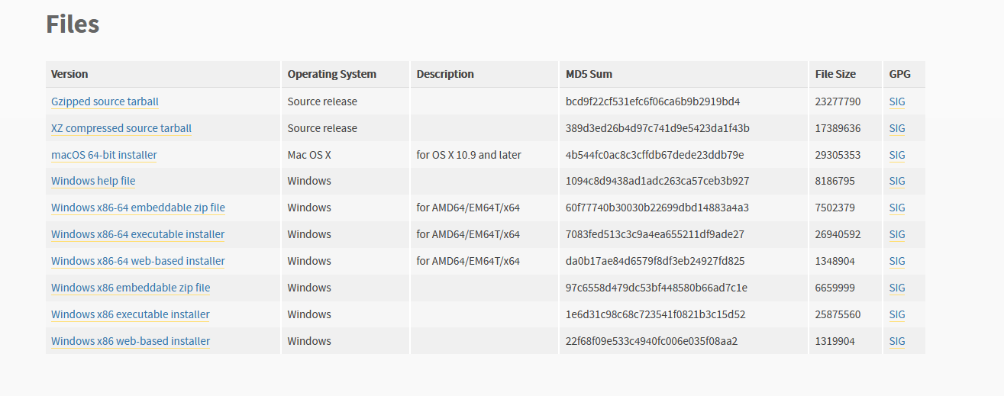

После загрузки ставим галочку на добавление в PATH, затем нажимаем Install Now
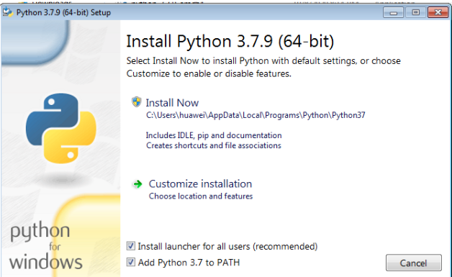

После установки необходимо скачать дополнительные модули. Для этого вызовите командную строку с помощью комбинации клавиш windows+R и напишите cmd
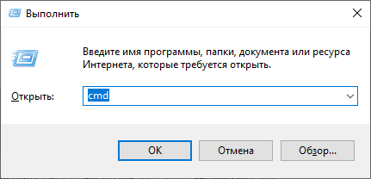

Затем по очереди вводим следующие команды
Pip install requests
pip install beautifulsoup4
Pip install vk-api

Для удобной работы так же необходима удобная IDE, например Visual studio code
https://code.visualstudio.com/
после ее установки для работы с Python необходимо установить расширение Python
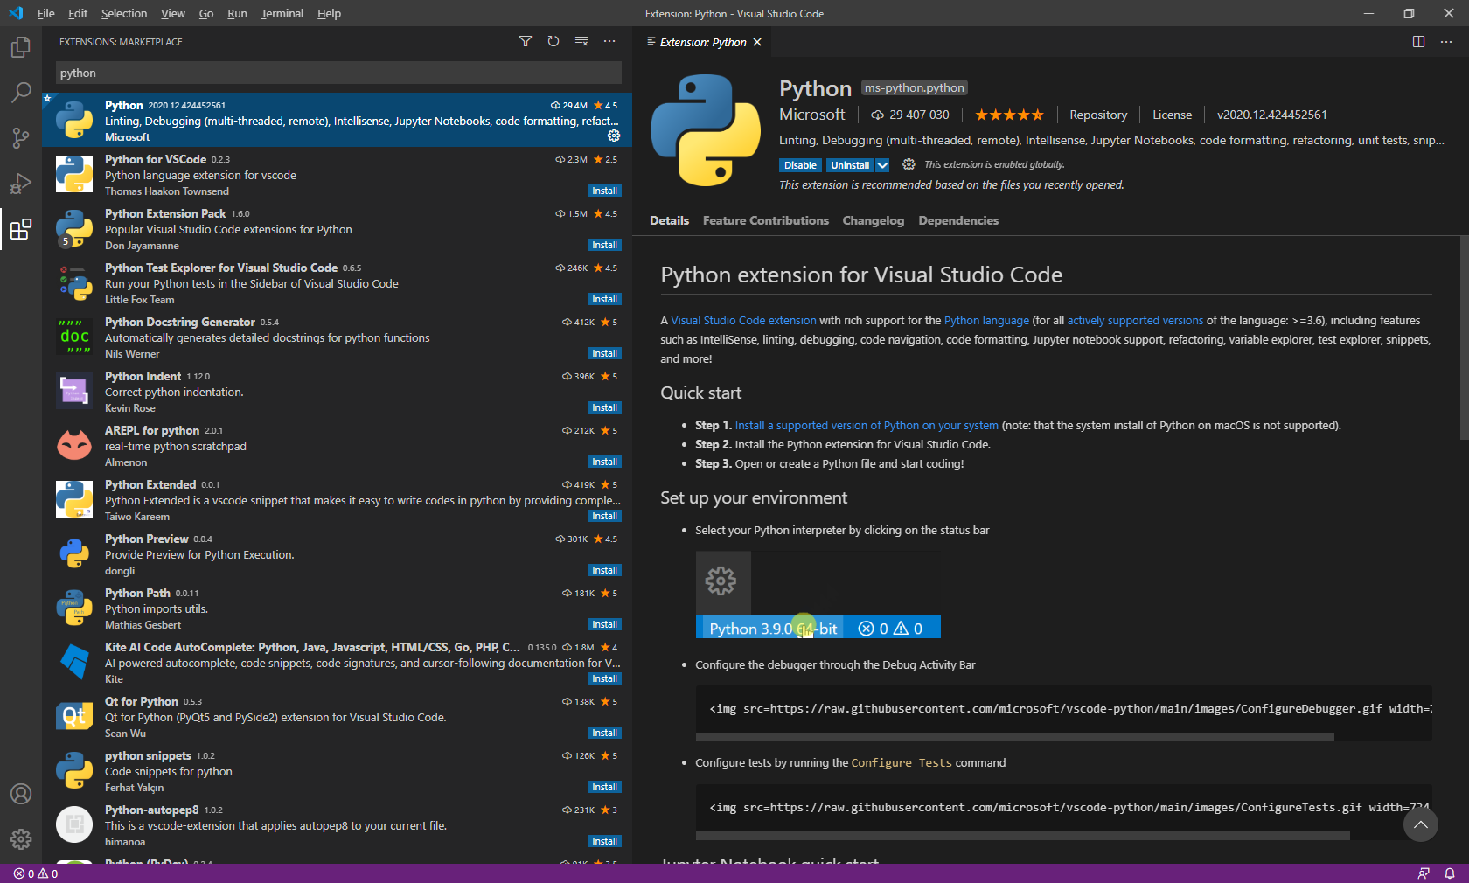
Поздравляем! У вас все готово для участия в мастер-классе!

